Elizalde: “Debemos educar en un respeto a la dignidad humana incompatible con cualquier esclavitud y abuso de poder”
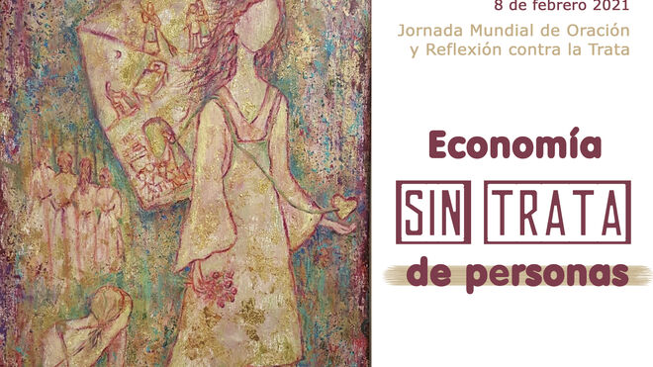
Elizalde: “Debemos educar en un respeto a la dignidad humana incompatible con cualquier esclavitud y abuso de poder”

La liberación de esta esclavitud es prioritaria en la Iglesia

Hay que tejer una red para el bien desde los gobiernos, fuerzas de seguridad, ONGs e Iglesia

El espíritu de Santa Marta se da entre nosotros

Me han emocionado casos de solidaridad entre víctimas de la trata hasta dar la vida
07.02.2021 | Vicente Luis García Corres (Txenti)
Este 8 de febrero vuelve a convocarse un año más la Jornada Mundial de Oración y Reflexión contra la Trata de personas. El presidente de la subcomisión episcopal de Migraciones y movilidad humana, monseñor Juan Carlos Elizalde, y la Directora del departamento de Trata Mª Francisca Sanchez, han presentado el material para este año bajo el lema “Economía sin trata de personas”. Como señalan en la presentación: “No se trata exclusivamente de abordar las causas más concretas y específicas del tráfico y la trata de personas, sino del marco en el que esta actividad delictiva y denigrante se desenvuelve.” Los materiales vienen acompañados con testimonios personales y un cartel, obra de Liliana Coronado, que ella misma describe: “Con esta pintura evoco la esencia de todas las vocaciones, el amor y el servicio.”
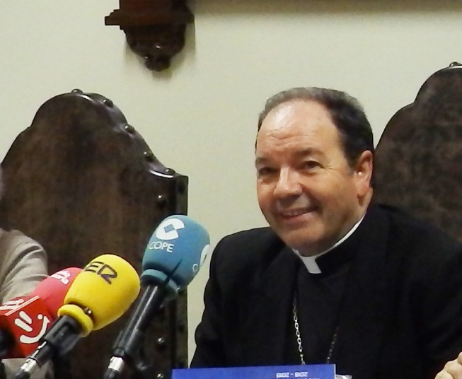
D. Juan Carlos Elizalde ¿Por qué escogió la subcomisión de migración y trata de personas de la CEE?
Porque la liberación de esta esclavitud es prioritaria en la Iglesia. Cuanto más responsabilidad se tenga, más cerca hay que estar de las personas vulnerables, corazón del Evangelio de Jesús de Nazareth y preferencia suya.
En el primer año le tocó participar del Grupo Santa Marta en Roma, vino impactado de aquella reunión ¿Qué recuerda usted?
Me impactó el panorama de la trata de personas en el mundo y tan cerca de nosotros. Entendí que para luchar contra esta red de esclavitud y del mal, no bastan las buenas intenciones, sino que hay que tejer una red para el bien desde los gobiernos, fuerzas de seguridad, ONGs e Iglesia.
De aquel encuentro vino con el deseo de organizar un grupo Santa Marta en nuestro entorno ¿Cómo van la cosas?
Quizá lo esencial del Grupo Santa Marta es la coordinación que la Iglesia comparte en la lucha contra la trata de personas con instituciones públicas, con fuerzas de seguridad, con profesionales y especialistas en muchos ámbitos. Diría que, aunque no tenemos propiamente un grupo “Santa Marta” como tal, sí creo que el espíritu de Santa Marta se da entre nosotros. La Iglesia, la Diócesis, trabaja en coordinación por ejemplo con el Gobierno Vasco, con la Ertzaintza y con Servicios Sociales. Esa cooperación es un hecho. Quizá no es tan importante el formato que en su día expresé, sino que sigamos alimentando esa cooperación.
En los diversos foros en los que ha participado ha podido conocer historias desgarradoras, ¿alguna que recuerde de manera particular?
Quizá el testimonio de aquella madre a la que obligaron a tirar a su bebé al agua porque no dejaba de llorar durante horas y desquiciaba a toda la patera; quizá ha sido la historia más desgarradora que he escuchado. Me parece una imagen de África y sus mujeres. Me ha impresionado que haya padres que estén implicados en la trata de sus hijas para que la familia sobreviva o que chicas liberadas de la trata vuelvan a ella para enviar dinero a su familia. Me han emocionado casos de solidaridad entre víctimas de la trata hasta dar la vida.
En nuestro entorno más cercano la trata de personas, por increíble que parezca es una realidad contra la que las fuerzas de seguridad del estado trabajan y los servicios sociales y la Iglesia tienen que atender. ¿Dónde está la clave de que esto siga sucediendo en nuestro entorno?
En la demandada de prostitución, de esclavitud laboral y de extorsión en Occidente y en la necesidad extrema en los países de origen. Deberíamos colaborar en los países de origen fomentando la paz, la industrialización y el empleo, para que no emigrar también fuera un derecho. Y sensibilizar y educar a nuestros jóvenes en una educación afectiva y sexual que no separe el ejercicio de la sexualidad del amor. Y en un respeto a la dignidad humana incompatible con cualquier esclavitud y abuso de poder.
Esta jornada se celebra en el día de Santa Josefina Bakita, la santa africana que encarna el drama de la trata de personas. Ella es símbolo de África, por su origen; del absurdo del racismo, por su negritud; de las mujeres maltratadas, por la violencia que padeció; de la fe de los pobres, pues su única posesión fue un crucifijo; y de la reconciliación que encarnó. Fue vendida como esclava y acabó siendo religiosa canosiana. Su vida es un signo de nuestros tiempos; posee el don de la universalidad. Y las circunstancias de la condición humana que llevaron a Bakita a la esclavitud entonces, siguen estando presentes en pleno siglo XXI.
Está claro que las mujeres y los niños son el principal objetivo de este tráfico, sobre todo por su marginación, por su falta de recursos materiales y porque pertenecen, en mayor número, a los sectores sociales que son “invisibles”. También son víctimas potenciales aquellas personas que proceden de familias empobrecidas y con pequeños ingresos en las zonas rurales y urbanas marginadas, especialmente las mujeres que se dedican a la agricultura a pequeña escala, la venta ambulante, las jornaleras, limpiadoras y otros trabajos y servicios no cualificados. Y por otro lado la pandemia ha venido a agravar todas estas realidades.
Como Iglesia le consta que estamos respondiendo correctamente, ¿cuáles serían los indicadores de ese buen hacer entre nosotros?
El Papa Francisco y su predecesores suponen una llamada a la corresponsabilidad y a la lucha contra la trata de personas. El Grupo Santa Marta es un claro ejemplo de ese buen hacer en coordinación con el resto de la sociedad. La subcomisión que yo ahora presido de la Conferencia Episcopal es una extensión de esa preocupación y de ese trabajo. Muchas órdenes religiosas, como Oblatas, Adoratrices o Villa Teresita, trabajan en silencio y desde el anonimato en este drama. Las Cáritas de todas las diócesis y, en nuestra realidad particular, proyectos como el Programa Berakah son la traducción más cercana de ese compromiso y buen hacer. La sensibilidad de las comunidades cristianas y su implicación en estos proyectos son el mejor indicador de este buen hacer.
Y Para terminar, una palabra a la sociedad, a los colectivos implicados en la lucha contra la trata y a las autoridades que han de respaldar y apoyar estos trabajos.
Que en esta pandemia, entre las personas más vulnerables están las víctimas de la trata, especialmente invisibilizadas y desprotegidas en estas circunstancias. La prostitución, que no se puede ejercer en la calle o que está recortada en los clubs, se deriva a pisos donde atrapadas en el anonimato, viven las víctimas en condiciones de esclavitud. Se necesita más cooperación, más recursos y más alternativas de futuro para las víctimas. Gracias de corazón a todos los que formáis parte de este proyecto.
Cuando cierras un artículo te enfrentas a la gran responsabilidad de escoger un titular. Cuando se trata de una entrevista la primera decisión es fácil, ha de salir de las palabras del entrevistado. Pero a veces, no siempre, te encuentras una entrevista cargada de posibles titulares. En ese momento haces un ejercicio de periodismo de opinión, porque el titular al final es, de todo el mensaje, lo que tú quieres destacar. Y eso me ha ocurrido hoy. El futuro siempre se ha escrito en la educación del presente. Por eso si queremos en el futuro erradicar la trata: eduquemos “en un respeto a la dignidad humana incompatible con cualquier esclavitud y abuso de poder”; La clave al final va a estar en aquella “lógica proposicional” que nos enseñaba el bueno de D. Cándido Alonso en las clases de Filosofía y de Ontología.

https://www.religiondigital.org/non_solum_sed_etiam-_el_blog_de_txenti/Elizalde-Debemos-incompatible-cualquier-esclavitud-ConferenciaEpiscopal_7_2312238757.html

